超外差发射、接收模块
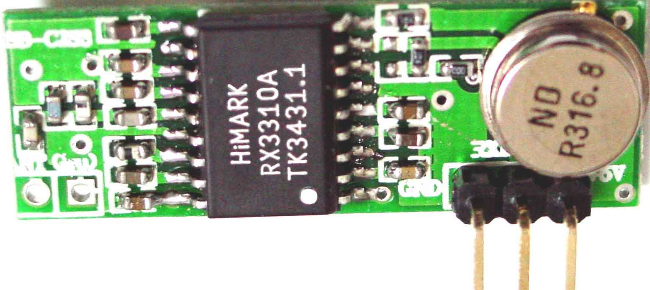
  型号：RX3310A-03（315、433MHz）
  外型尺寸：315MHz的尺寸35×13mm；433MHZ的尺寸35×17mm
  工作电压：5V
  接收灵敏度：-95dbm
  接收频率：315、433MHz
  外型尺寸：36×13mm
  外接天线：25-30cm
  传输速率：9.6KB/S
  工作温度：-20-- +80℃
  工作电流：2.6mA
  工作方式：ASK
  引脚排列:Vss;DOUT;Vdd
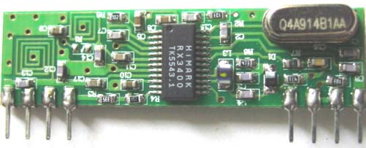
  型号：RX3400A-315、RX3400A-433 (主要应用于汽车防盗器、遥控门等)
  接收灵敏度：-95dbm
  工作电压：5V
  外型尺寸：43×11mm
  接收频率：有315、433MHz可选
  外接天线：25-30cm
  传输速率：2KB/S
  工作温度：-30-- +85℃
  等待电流：（实测2.1-2.8mA）
  工作电流：2-3mA
  工作方式：ASK
  引脚图排列
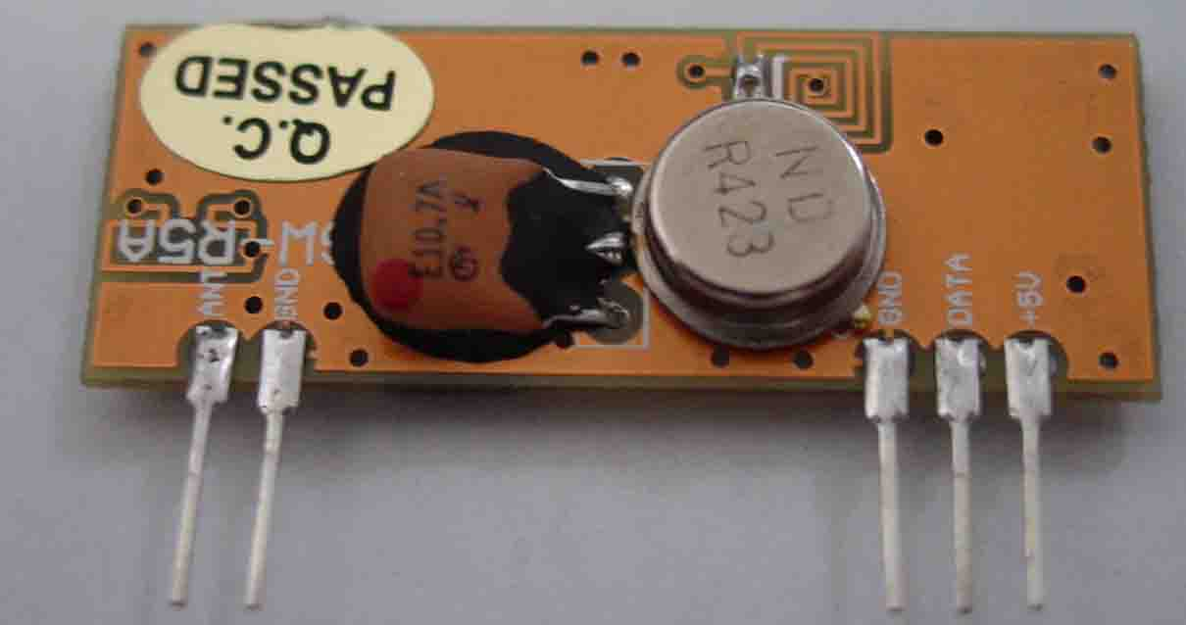
  型号：GW-R5A
  外型尺寸：39*15mm
  接收灵敏度：-102dbm
  工作电压：5V
  接收频率：315、433MHz
  外接天线：25-30cm
  传输速率：9.6KB/S
  工作温度：-20-- +80℃
  引脚排列：ANT、GND、GND、DATA、VCC（+5V）
欢迎来电洽购我司产品或索取免费详细资料、设计选型指南和光盘 、样品；产品繁多未能尽录，欢迎来电查询。
中国传感器科技信息网：HTTP：//WWW.SENSOR-IC.COM/
工控安防网：HTTP：//WWW.PC-PS.NET/
消费电子专用电路网：HTTP://WWW.SUNSTARE.COM/
E-MAIL： xjr5@163.com szss20@163.com
MSN: suns8888@hotmail.com
QQ:195847376
地址： 深圳市福田区福华路福庆街鸿图大厦1602室
电话：0755-83778810 83394033 83376282 83387030 83387016
传真：0755-83376182 83338339 邮编：518033 手机：(0)13902971329
深圳展销部：深圳华强北路赛格电子市场2583号 TEL/FAX：0755-83665529 13823648918 FAX:0755-82914956
北京分公司：北京海淀区知春路132号中发电子大厦3097号
TEL：010-81159046 82615020 13823791822 FAX：010-62543996
上海分公司：上海市北京东路668号上海賽格电子市场地下一层D25号
TEL：021-28311762 56703037 13823676822 FAX：021-56703037
西安分公司：西安高新开发区20所(中国电子科技集团导航技术研究所)
西安劳动南路88号电子商城二楼D23号
TEL：029-81022619 13072977981 FAX:029-88789382
成都：TEL:(0)13717066236
技术支持：0755-83394033 13501568376

